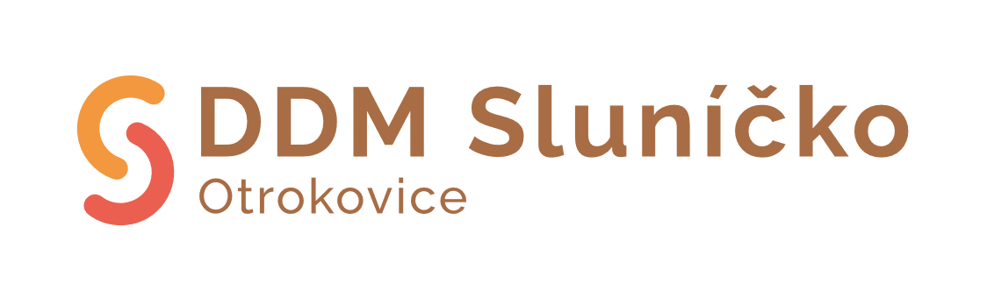
Будинок дітей та юнацтва Слуничко Отроковице, вул . Освобожені 168, Отроковице
ЗАСТОСУВАННЯ: Адаптаційний клуб « Клуб »

Ім’я та прізвище дитини: ……………………………………………………………………………………………………….
Дата народження: ……………………… Медична страхова компанія: …………………Громадянство: …………….
Адреса перебування в Чеській Республіці: …………………………………………………………………………
Будь ласка, надайте нам інформацію про стан здоров’я або проблеми зі здоров’ям, алергію.
………………………………………………………………………………………………………………………………………………………………………………………………………………………………………………………………………………
Контакт з батьками або законними опікунами, які проживають в Чеській Республіці:
Прізвище та ім'я матері: ...............................................................................................................................................
Телефон: ……………………………………………………….
Роботодавець: …………………………………………………………………………………………………………………...
Ім’я та прізвище батька: ………………………………………………………………………………………………………..
Телефон: ……………………………………………………….
Роботодавець: …………………………………………………………………………………………………………………...
Ім’я та прізвище іншого законного представника: …………………………………………………………………………
Контактна електронна пошта: ……….………………………………………………………………………………………..
ВИЗНАННЯ ЮРИДИЧНОГО ПРЕДСТАВНИКА
Дитина не контактувала з жодними інфекційними захворюваннями та стан здоров’я дозволяє їй брати участь в адаптаційному клубі. Дитину проінструктували щодо поведінки, дотримання правил безпеки та необхідності особливої обережності в будь-якій діяльності.
ВАЖЛИВА ІНФОРМАЦІЯ
Законні представники неповнолітніх визнають, що були видані Правила процедури та СЕП, які містять положення відповідно до розділу 30 Закону про освіту. Внутрішні правила та SEP зберігаються для перевірки в дирекції DDM Sluníčko. Персональні дані в заявці необхідні відповідно до § 28, параграф 3 Закону № 561/2004 Coll., Закону про школу та зберігаються в шкільному реєстрі DDM Sluníčko Otrokovice.
DDM Sluníčko працює з вищевказаними даними відповідно до Регламенту (ЄС) 2016/679 Європейського Парламенту та Ради про захист персональних даних та § 28, параграф 4 Закону № 561/2004 (Закон про школу).
Я згоден на придбання та публікацію відео- та аудіозаписів діяльності з метою просування DDM Sluníčko Otrokovice. ТАК НІ

Дата: ……………………………… Підпис законного представника: ………………………………… ……. …………

Інформація для батьків:
- Адаптаційний клуб « Клубік » розпочне роботу 11 квітня 2022 року. Очікуване припинення роботи 31.08.2022.
- Адреса: DDM Sluníčko Otrokovice, вул. Освобожені 168 Отроковице - вхід з двору.
- Подайте анкету латиницею в DDM Sluníčko - вул. Визволення 168 Отроковице. Ми працюємо з понеділка по п’ятницю в економічному відділі з 6.00 до 14.30. Дочекайтеся письмового або телефонного підтвердження того, що ваша дитина прийнята. Про прийняття дитини ми повідомимо не пізніше п’ятниці, 8 квітня 2022 року.
- Адаптаційний клуб « Клубік » призначений для українських дітей віком від 3 до 6 років. Перевага надається дітям матерів з тимчасовим захистом (біженці), які вже працюють і потребують догляду за дитиною.
- Графік роботи « Клубика » з понеділка по п’ятницю з 6.30 до 16.00. У святкові дні « Клуб » не працює. Ось такі дні. 15.4., 18.4., 5.7., 6.7.2022.
- « Клуб » для дітей буде безкоштовно. Діти також матимуть безкоштовні обіди та питний режим. З собою принести сніданок та підвечірок у ланч-боксі.
- Діти повинні бути без підгузників і вміти самостійно харчуватися.
- Необхідне спорядження для « Клубу »: відповідний одяг та взуття до ігрової кімнати, піжама (щоп'ятниці дитина бере піжаму додому для прання), одяг для ігор на свіжому повітрі (включаючи головні убори), запасна білизна та футболка. , вуличне взуття . Підпишіть усі речі для дітей.
- У разі хвороби чи інших причин відсутності дитини в « Клубі » необхідно попередити вихователя заздалегідь, або до 7.00 за номером телефону +420 577 922 200.
- Дітей до « Клубу » можна приводити з 6.30 до 9.00.
- Забрати дитину можна з 14:15 або після обіду з 11:45 до 12:10.
- Забрати дитину можуть лише батьки або законні опікуни, зазначені в заяві. Якщо дитину забирає інша особа, вчителя необхідно попередити заздалегідь.
- У разі виникнення додаткових запитань звертайтеся до пані Єви Пшенчикової:
електронна пошта: psencikova@ddmslunicko.cz ; тел.: 603 162 794 з 8.00 до 17.30

